Simulado de Matemática
Escola:_________________________ - 3º Ano
Prof. ______________________________
Nome: _________________________________

H ––––––––– QUESTÃO 01 ––––––––––
(PAEBES- alfa). Observe abaixo a quantidade de bolsas, sapatos, pulseiras e vestidos que Ana possui.
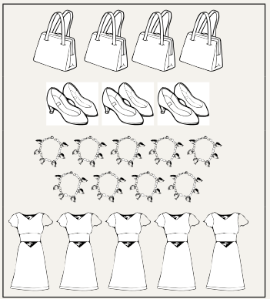
Quantas pulseiras ao todo Ana possui?
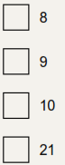

H ––––––––– QUESTÃO 02 ––––––––––
(PAEBES- alfa). Observe abaixo o desenho de alguns animais.
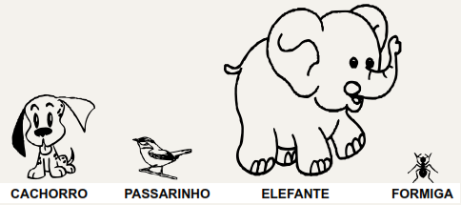

Faça um X no quadradinho que indica o menor desses animais.
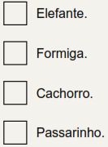

H ––––––––– QUESTÃO 03 ––––––––––
(PAEBES- alfa). Guilherme comprou alguns discos antigos. Observe abaixo a forma que esses discos tem.

Esse disco lembra qual forma geométrica?
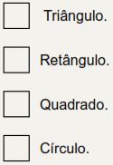

H ––––––––– QUESTÃO 04 ––––––––––
(PAEBES- alfa). Carla ganhou um pingente para colocar no seu cordão. Observe abaixo o pingente de Carla.

Esse pingente lembra qual forma geométrica?
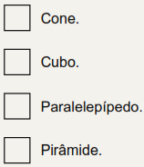

H –––––––––– QUESTÃO 05 ––––––––––
(PAEBES- alfa). Observe o relógio abaixo.
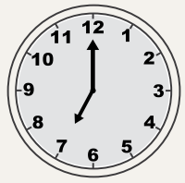
Quantas horas esse relógio está marcando?
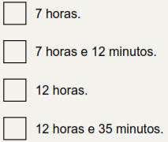

H –––––––––– QUESTÃO 06 ––––––––––
(PAEBES- alfa). Mariana e Izabel compraram algumas xícaras. Mariana comprou 6 e Izabel comprou o dobro da quantidade de xícaras que Mariana.
Quantas xícaras ao todo Izabel comprou?
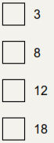

H ––––––––– QUESTÃO 07 ––––––––––
(PAEBES- alfa). O desenho abaixo mostra Fernanda de frente para a estante de sua sala.
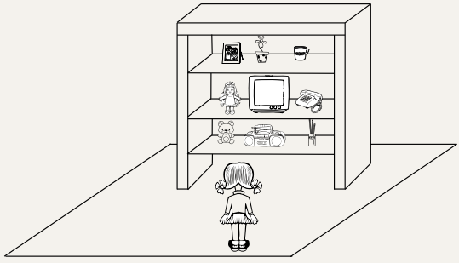
O que Fernanda observa à direita da televisão?
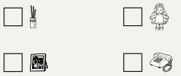

H––––––––– QUESTÃO 08 ––––––––––
(PAEBES- alfa). Daiane quebrou o cofrinho dela para ver quantos reais tinha. Observe abaixo a quantidade de moedas que ela encontrou nesse cofrinho.
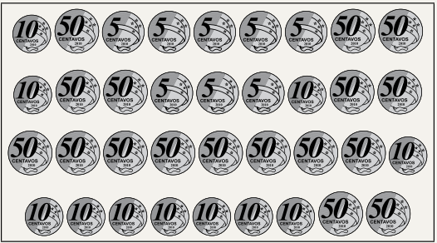

Quantos reais tinha no cofrinho de Daiane?
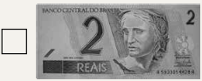
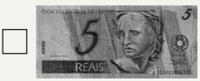

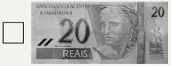

H –––––––––– QUESTÃO 09 ––––––––––
(PAEBES- alfa). Observe os números no quadro abaixo.

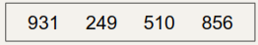

Qual desses números é o maior?
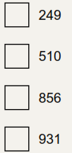

H ––––––––– QUESTÃO 10 ––––––––––
(PAEBES- alfa). O desenho abaixo representa a quantidade de cordões e brincos que Marina pode escolher para usar. Ela só poderá escolher um par de brincos e um cordão de cada vez.
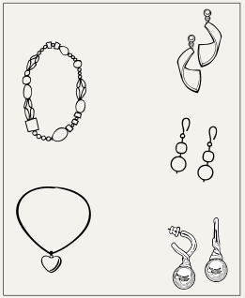
De quantas maneiras diferentes, Marina pode escolher um desses cordões e um desses brincos para usar?
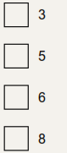

H ––––––––– QUESTÃO 11 ––––––––––
(PAEBES- alfa). Gustavo irá distribuir igualmente suas 18 balas entre ele, Vítor e Rogério.
Quantas balas cada um desses meninos irá receber?
